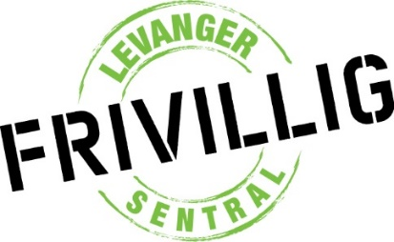


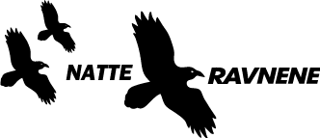

Informasjon - natteravning i Levanger

- Natteravnenes oppmøtested er på rådhuset, inngang fra hoveddøra mot torget. Når nøkkelkortet brukes på inngangsdøra brytes alarmen i området, da kan også toalettene som ligger i gangen til venstre for heisen benyttes

- I rommet (skyvedør) til venstre for inngangsdøra finnes skap med natteravnvester/jakker, vannkoker, kaffepulver/te m.m. Litt til kaffen finnes i kjøleskapet.

- Gå igjennom rutinebeskrivelse - og informasjons dokumentenen før oppstart.

- Alle ravnene skriver seg inn i loggboka. Ravnene er forsikret i Tryg forsikring.

- Tips til steder å vandre:
jernbanestasjonen, bak biblioteket, Stadionparken, Kirkegata 11(den tidligere byskolen) både på sundsiden og mot Kirkegata. Under broa som går over til Nesset (ved Melkefabrikken), Mega parkeringskjeller. Per dato er 7/11 («Seven» blandt ungdommer) bensinstasjon møteplass for en del ungdom.
Vår/sommer:
Er det rolig i sentrum kan det være greit å ta en runde til Levanger Ungdomsskole, Holmhaugen (haugen bak ungdomsskolen) og Nesheimskogen.

- Etter endt vandring sendes en kort logg på sms til 991 13 569 (eller mail post@levanger.frivilligsentral.no). Nøkkelen til rådhuset slippes i innleveringsluka for bøker på biblioteket.

Levanger, februar 2023

